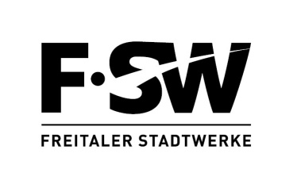

Individuelle Netzentgelte nach § 19 Abs. 2 Satz 1 StromNEV

Gültig ab 01.01.2020

Ein Anspruch auf ein individuelles Netzentgelt gemäß § 19 Abs. 2 Satz 1 StromNEV besteht, wenn
- an einer Abnahmestelle der Höchstlastbeitrag eines Letztverbrauchers vorhersehbar erheblich von der zeitgleichen Jahreshöchstlast aller Entnahmen dieser Netz- oder Umspannebene abweicht (atypische Netznutzung) und
- dazu eine individuelle Vereinbarung zwischen Letztverbraucher und Netzbetreiber abgeschlossen wurde.

Das individuelle Netzentgelt bedarf der Anzeige bei der Landesregulierungsbehörde durch den Letztverbraucher. Es steht jeweils unter dem Vorbehalt, dass die jeweiligen Voraus- setzungen nach § 19 Abs. 2 Satz 1 StromNEV tatsächlich eintreten.

Für nachfolgende Abnahmestellen liegen Anzeigen vor:

Marktlokations-ID
10097117875
10097120852
10097117338
10097130520
10097188074
10097117594
10097117510

Individuelle Netzentgelte nach § 19 Abs. 2 Satz 2 StromNEV

Ein Anspruch auf ein individuelles Netzentgelt gemäß § 19 Abs. 2 Satz 2 bis 4 StromNEV besteht, wenn
- an einer Abnahmestelle die Stromabnahme aus dem Netz der allgemeinen Versorgung mindestens 7.000 Benutzungsstunden beträgt,
- der Stromverbrauch an dieser Abnahmestelle 10 Gigawattstunden überschritten hat (stromintensive Netznutzung) und
- dazu eine individuelle Vereinbarung zwischen Letztverbraucher und Netzbetreiber abgeschlossen wurde.

Das individuelle Netzentgelt bedarf der Anzeige bei der Landesregulierungsbehörde durch den Letztverbraucher und steht jeweils unter dem Vorbehalt, dass die jeweiligen Voraus- setzungen nach § 19 Abs. 2 Satz 2 StromNEV tatsächlich eintreten.

Für nachfolgende Abnahmestellen liegen Anzeigen vor:

Marktlokations-ID
10097117809
10097174289

